Guia de cadastro no SICCAU
NENHUMA CASA SEM BANHEIRO

1º PASSO
Ao ingressar no Sistema de Informação e Comunicação do CAU, selecione na aba “Protocolos”, e logo após “Cadastrar Protocolo”;
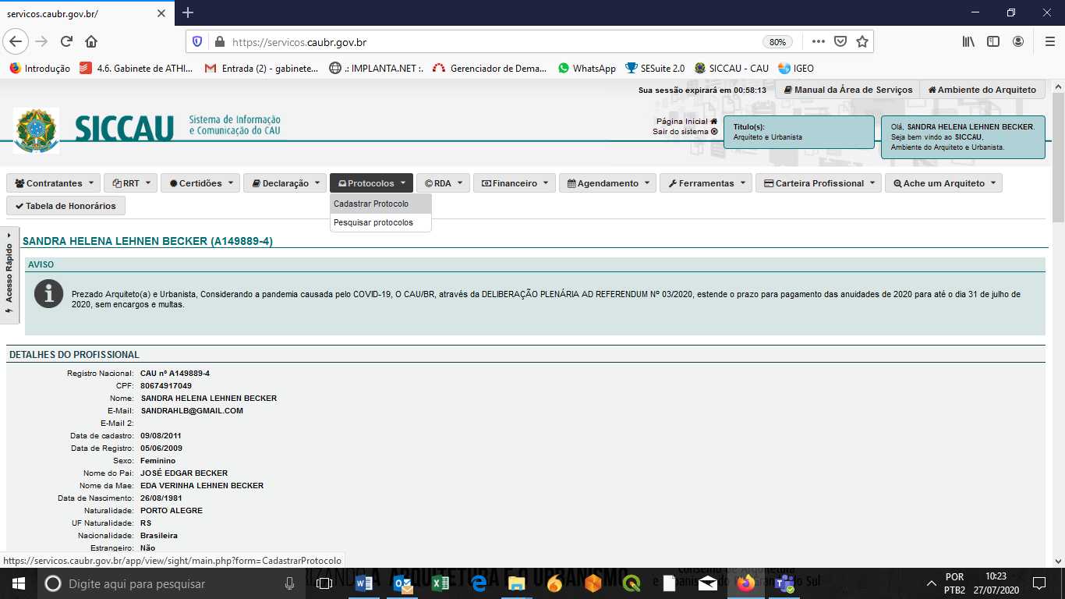

2º PASSO
No Grupo de Assunto, selecione “ATHIS”; e no Assunto, “Nenhuma Casa Sem Banheiro”
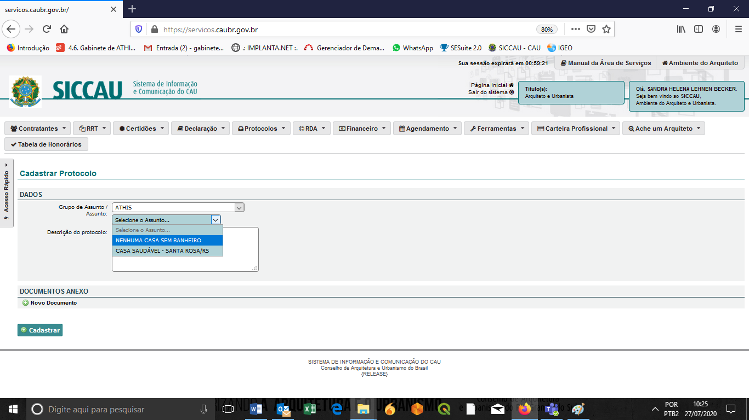

3º PASSO
Em Descrição do protocolo, escreva: “Credenciamento de Arquitetos e Urbanistas – MUNICÍPIO/RS” em seguida, selecione o ícone: + Novo Documento
MUNICÍPIO/RS = escrever o nome do município que deseja se inscrever.
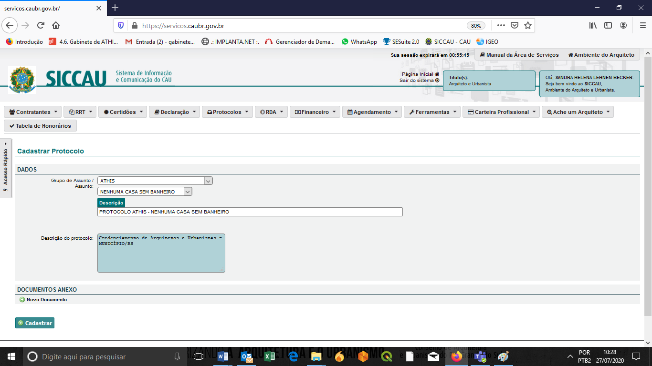

4º PASSO
Em Tipo, selecione “Formulário de Inscrição”; em Número do documento, escreva “01”; coloque a Data do documento e logo após em Arquivo, insira o Formulário de Inscrição, devidamente preenchido e assinado pelo candidato/a;
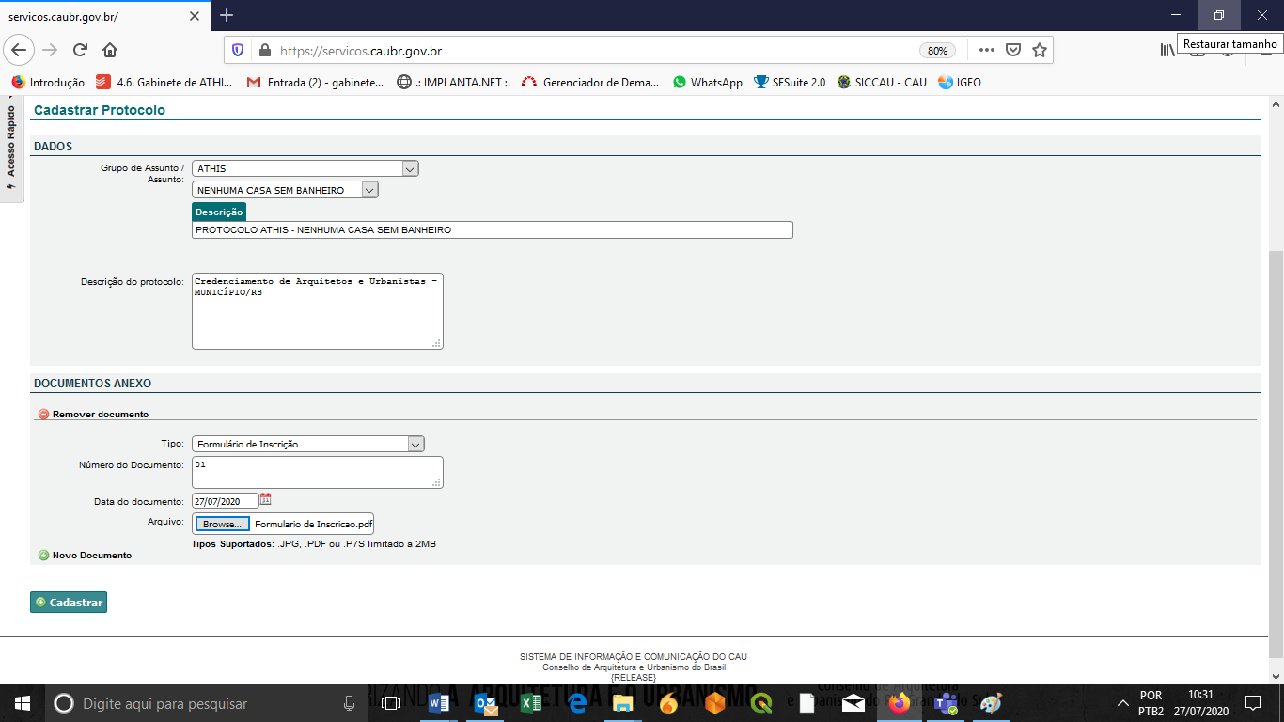

5º PASSO
Confirme a inclusão :)
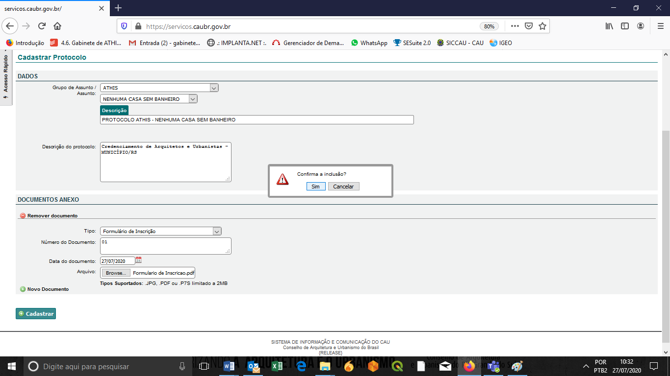

Esse procedimento deve ser realizado uma única vez dentro do período de inscrições previstos no Edital. O SICCAU gerará um protocolo que ficará registrado no ambiente do profissional e encaminhado ao GATHIS – Gabinete de ATHIS do CAU/RS
